LAVERIE AUTOMATIQUE À VÉZAC

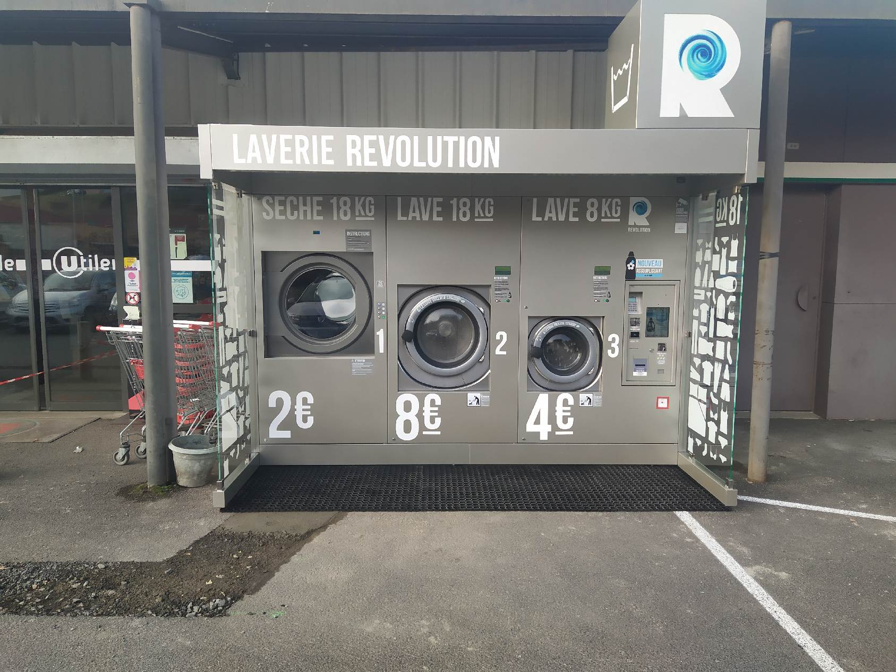
Une laverie automatique vient d’être installée sur la commune de Vézac à l’entrée du magasin UTILE par Christophe et Elisabeth JUSTIN.
Son accès en libre-service et sécurisé par vidéosurveillance fonctionne 24h/24h.
3 machines à votre disposition avec règlement en espèce ou carte bancaire :
- 1 machine à laver de 8kg avec lessive comprise pour 4€ - Durée du cycle : environ 30 min
- 1 machine à laver de 18kg avec lessive comprise pour 8€- Durée du cycle : environ 30 min
- 1 sèche-linge de 18kg pour 2€- Durée du cycle : environ 15 min

